Semana | 36
Español
Sesión 1
MODALIDAD | Actividades | ¿Qué busco? | TEMA DE LA SESIÓN
Proyecto. Todos al teatro  Etapa 1. Leemos obras de teatro | +2. Conocemos otra obra de teatro | Interpreten y argumenten sobre situaciones específicas en una historia. | Conocemos otra obra de teatro

SECUENCIA DIDÁCTICA | EVALUACIÓN
INICIO  Pedir al grupo que lean el libreto “Un papalote para Ema”.  Considerar el tiempo necesario para que lo lean en silencio y preparen una primera lectura en voz alta.  DESARROLLO  Procurar que tengan oportunidad de buscar el significado de algunas de las palabras desconocidas o difíciles.  Decidir quiénes participarán en la lectura en voz alta designando a los que leerán en ese momento la parte correspondiente a cada personaje.  Generar un diálogo acerca de lo que leyeron: pedir que identifiquen y que opinen sobre la historia de acuerdo a las preguntas guía.  Asignar diálogos cortos a aquellos alumnos que tengan más dificultad para leer en voz alta, para que tengan oportunidad de trabajar en ella.  Si es necesario, indicar a cada niño el momento en el que debe participar.  Proponer leer nuevamente la obra. Cada alumno tratará de inventar una voz especial para cada personaje procurando modularla para representarlo mejor.  Apoyar haciendo la voz de un personaje durante un par de líneas (por parte del docente).  CIERRE  Realicen el ejercicio de comprensión lectora sobre la obra. | RECURSO.- Ejercicio  CRITERIO.-  • Interpreta y argumenta sobre situaciones específicas en una historia.
 | RECURSOS DIDÁCTICOS
Libro de texto y lecturas
Ejercicio
PÁGINAS DEL LIBRO DEL ALUMNO.- 174

Sesión 2
MODALIDAD | Actividades | ¿Qué busco? | TEMA DE LA SESIÓN
Proyecto. Todos al teatro  Etapa 1. Leemos obras de teatro | +3. Analizamos obras de teatro | Identifiquen elementos y características de una obra de teatro. | Analizamos obras de teatro

SECUENCIA DIDÁCTICA | EVALUACIÓN
INICIO  Solicitar que identifiquen en el guión las líneas escritas en cursiva.  Explicar: Las acotaciones son notas escritas por el autor del texto para indicar las emociones, reacciones, actitudes, gestos y movimientos que deben adoptar los personajes de una obra. También indican cómo debe desarrollarse una escena, el ambiente, música, ruidos y escenografía.  Pedir que propongan hipótesis de la función de estas partes del texto.  Identificar todas las que aparecen en la obra elegida y que las lean varias veces.  Proporcionar algunos cuentos y leer alguno en voz alta.  DESARROLLO  Comentar acerca de los relatos que acaban de leer, y pedir que mencionen las diferencias de un cuento y de una obra de teatro.  Solicitar que marquen las casillas correspondientes en el cuadro comparativo y pedir que socialicen sus respuestas.  CIERRE  Proponer durante la primera actividad escribir detalles adicionales que crean necesarios y ver cómo cambia la historia.  Seleccionar un cuento corto y reescribirlo como una obra.  Recordar que deberán integrar las acotaciones, marcas de diálogo y la lista de personajes.  Registrar las diferencias entre un cuento y una obra de teatro. | RECURSO.- Ejercicio  CRITERIO.-  • Identifica elementos y características de una obra de teatro.
 | RECURSOS DIDÁCTICOS
Libro de texto y lecturas
Ejercicio

PÁGINAS DEL LIBRO DEL ALUMNO.- 175

Sesión 3

MODALIDAD | Actividades | ¿Qué busco? | TEMA DE LA SESIÓN
Actividades recurrentes | +Tiempo de leer  Mi libro de lecturas | Identifiquen una obra de teatro y compartan su interpretación | Pedro y el lobo

SECUENCIA DIDÁCTICA | EVALUACIÓN
INICIO  Localizar alguna obra de teatro en el libro de lecturas y orientar a los niños para que lean en forma individual y luego preparen la lectura en voz alta.  DESARROLLO  Organizar equipos para llevar a cabo la lectura ente el grupo.  Recordar hacerlo con voz clara y volumen adecuado.  Guiar la interpretación del texto.  CIERRE  Contesta el ejercicio de compresión lectora. | RECURSO.- Ejercicio  CRITERIO.-  • Identifica una obra de teatro y compartan su interpretación
 | RECURSOS DIDÁCTICOS
Libro de texto y de lecturas.
Ejercicio
PÁGINAS DEL LIBRO DEL ALUMNO.- 177

Sesión 4
MODALIDAD | Actividades | ¿Qué busco? | TEMA DE LA SESIÓN
Actividades recurrentes | +Ideas para escribir mejor  ¿Con g o con gu? | Fortalezcan su conocimiento alfabético y ortográfico al trabajar palabras con g y con gu. | Los sonidos de la “g”

SECUENCIA DIDÁCTICA | EVALUACIÓN
INICIO  Identificar en qué momento la “g” tiene sonido de “gu”, como en el caso de la palabra guayaba.  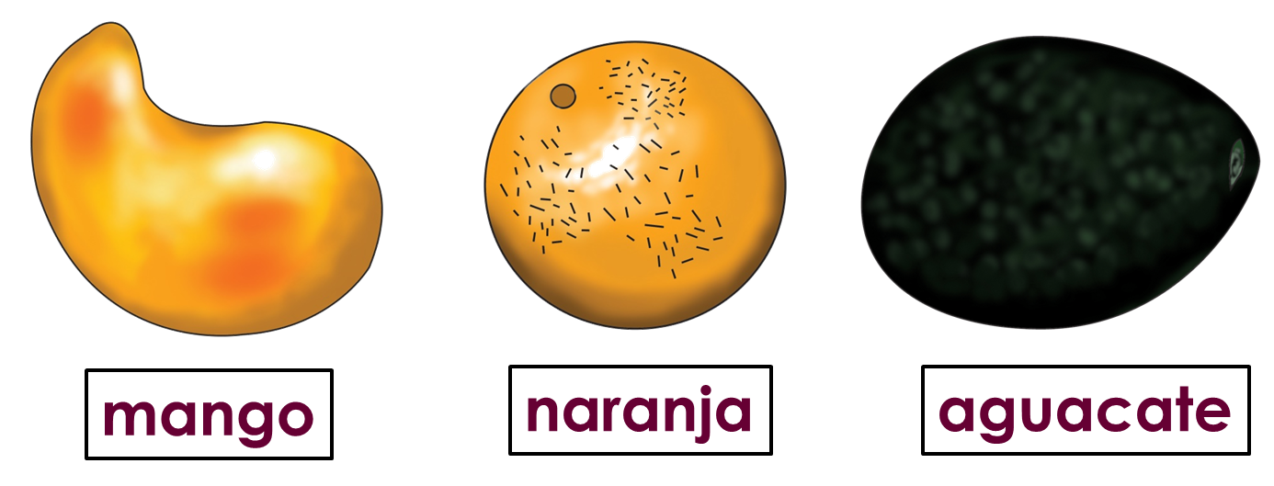  DESARROLLO  Explicar: El sonido de la “g” es suave cuando se escribe ga, go, gu o cuando se escribe gue, gui. En estos últimos la u no suena.  Pedir que piensen y digan algunas palabras que tengan “g” con sonido de “j”.  Pasen al pizarrón y en forma de lista anota las palabras que los compañeros dicten.  Revisen y corrijan lo necesario a la vista de todos.  CIERRE  Realizar un ejercicio acerca del tema. | RECURSO.- Ejercicio  CRITERIO.-  • Fortalece su conocimiento alfabético y ortográfico al trabajar palabras con g y con gu.
 | RECURSOS DIDÁCTICOS
Ejercicios
Referentes
PÁGINAS DEL LIBRO DEL ALUMNO.- 177
Sesión 5
MODALIDAD | Actividades | ¿Qué busco? | TEMA DE LA SESIÓN
Actividades recurrentes | +Ideas para escribir mejor  ¿Con g o con gu? | Fortalezcan su conocimiento alfabético y ortográfico al trabajar palabras con g y con gu. | ¿Con g o con gu?

SECUENCIA DIDÁCTICA | EVALUACIÓN
INICIO  Explicar que al igual que con las letras qu y c, generalmente la dificultad es cuándo deben usar g y cuando deben usar gu.  Observar que frente a las vocales abiertas (a, o, u) se usa únicamente la g y frente a las vocales cerradas (e, i) se requiere usar una u después de la g.  Completar el esquema.  DESARROLLO  Orientar para que encuentren más palabras que requieran estas gráficas mediante ejercicios.  Completar ejercicios con g y con gu dejando vacíos los espacios donde deben escribirse para que los alumnos decidan cuáles son las letras que deben usarse.  CIERRE  Completa el ejercicio sobre el tema. | RECURSO.- Ejercicio  CRITERIO.-  • Fortalece su conocimiento alfabético y ortográfico al trabajar palabras con g y con gu.
 | RECURSOS DIDÁCTICOS
Ejercicios
Referentes
Libro de texto
PÁGINAS DEL LIBRO DEL ALUMNO.- 177

Matemáticas
Sesión 1

EJE | TEMAS | ¿Qué busco? | TEMA DE LA SESIÓN
Número, álgebra y variación. | Multiplicación y división. | • Que construyan tablas con los productos de un número de una cifra por 5 y por 10. Que identifiquen que los resultados de multiplicar un número por 10 se obtienen agregando un cero al número y para multiplicar por 5 pueden obtener la mitad de multiplicar por 10. | Bolsas de dulces

SECUENCIA DIDÁCTICA | EVALUACIÓN
INICIO  Trabajar con un compañero y analizar el problema de Manolo planteado en su libro pág. 183  Completar la tabla.  Anotar el número de dulces que tienen en total.  DESARROLLO  Esperar que al calcular el total de dulces de las bolsas grandes los alumnos noten que se agrega un cero al número de bolsas. Es decir, 6x10 es 60.  Hacer notar que para multiplicar un número por 5 pueden sacar mitad al resultado de multiplicar el número por 10. Por ejemplo: si 10 x 4 es 40, entonces 5 x 4 es la mitad de 40, es decir, 20; si 10 x 7 es 70, entonces 5 x 7 es la mitad de 70, es decir, 35.  Registrar en el cartel Multiplicaciones esta idea.  Hacer preguntas para que observen que los números del renglón de las bolsas chicas son la mitad de los números de las bolsas grandes.  Extender el rango número. Por ejemplo: ¿cuánto es 10 x 12?, entonces ¿cuánto es 5x12?  Realizar la actividad “Un paso más”.  CIERRE  Contestar un ejercicio relacionado con el tema. | RECURSOS.- Ejercicio  CRITERIOS.-  +Construye tablas con los productos de un número de una cifra por 5 y por 10.  +Identifica que los resultados de multiplicar un número por 10 se obtienen agregando un cero al número y para multiplicar por 5 pueden obtener la mitad de multiplicar por 10.
 | RECURSOS DIDÁCTICOS
 | El cuadro de multiplicaciones de cada alumno y el elaborado en la lección 1. El cartel de Multiplicaciones que elaboraron en la lección 2.
PÁGINAS DEL LIBRO DEL ALUMNO.- 183

Sesión 2

EJE | TEMAS | ¿Qué busco? | TEMA DE LA SESIÓN
Número, álgebra y variación. | Multiplicación y división. | • Que construyan tablas con los productos de un número de una cifra por 3, 5 y 6. Que identifiquen que los resultados de multiplicar un número por 6 se pueden obtener con el doble de multiplicar ese número por 3 0 bien agregando al resultado de multiplicar por 5 el número. | La rana vuelve a saltar

SECUENCIA DIDÁCTICA | EVALUACIÓN
INICIO  Por parejas, jugar de nuevo la rana y la trampa pág. 41 del libro.  Completar la tabla según los saltos de la rana.  Completar el renglón 6 de su cuadro de multiplicaciones.  Comentar en grupo cómo completaron estos niños el renglón del 6. ¿Ustedes hicieron lo mismo o hicieron algo distinto?  DESARROLLO  Trabajar la siguiente estrategia para 6 x 7: si 2 x 7 es 14, entonces 3 x 7 es 14 más 7, es decir 21. Luego 6 x 7 es el doble de 21, es decir 42.  Contestar la actividad en "Un paso más" la siguiente manera: si 5 x 7 es 35, entonces 6 por 7 es 35 más 7, es decir 42.  Registrar en el cartel Multiplicaciones un ejemplo de cómo multiplicar por 6.  Anotar en el pizarrón.  Pedir que vayan diciendo cómo multiplicar 6 por 1, 2, 3, ... hasta 10 usando las estrategias que han estudiado.  Realizar la actividad “Un paso más”.  CIERRE  Contestar un ejercicio relacionado con el tema. | RECURSOS.- Ejercicio  CRITERIOS.-  +Construye tablas con los productos de un número de una cifra por 3, 5 y 6.  +Identifica que los resultados de multiplicar un número por 6 se pueden obtener con el doble de multiplicar ese número por 3 o bien agregando al resultado de multiplicar por 5 el número.
 | RECURSOS DIDÁCTICOS
 | El cuadro de multiplicaciones de cada alumno y el elaborado en la lección 1. El cartel de Multiplicaciones que elaboraron en la lección 2.
PÁGINAS DEL LIBRO DEL ALUMNO.- 184

Sesión 3

EJE | TEMAS | ¿Qué busco? | TEMA DE LA SESIÓN
Número, álgebra y variación. | Multiplicación y división. | • Que construyan tablas con los productos de un número de una cifra por 10 y por 9. Que identifiquen que los resultados de multiplicar un número por 9 se pueden obtener a partir del resultado de multiplicar por 10 restando una vez el número. | La rana da brincos de 10 y de 9

SECUENCIA DIDÁCTICA | EVALUACIÓN
INICIO  Por parejas pedir que completen la tabla pág. 185  Completar el renglón del 9 de su cuadro de multiplicaciones.  Comprobar que lo que hacen maría y Javier sirve para todas las multiplicaciones por 9.  Comentar en grupo cómo María y Javier multiplican por 9.  DESARROLLO  Explicar: La estrategia que se trabaja es la de restar una vez el número que se multiplica. Por ejemplo, si 10 x 7 es 70, entonces 9 x 7 es 70 - 7, es decir, 63.  Proponer que resuelvan otras multiplicaciones por 9 con esta estrategia.  Registrar en el cartel Multiplicaciones un ejemplo de cómo multiplicar por 9.  Anotar los pasos en el pizarrón puede relacionarlos con los saltos de la rana.  Ampliar el rango numérico: si 10 x 12 es 120, ¿cuánto es 9 x 12?  Realizar la actividad “Un paso más”.  CIERRE  Contestar un ejercicio relacionado con el tema. | RECURSOS.- Ejercicios  CRITERIOS.-  +Construye tablas con los productos de un número de una cifra por 10 y por 9.  +Identifica que los resultados de multiplicar un número por 9 se pueden obtener a partir del resultado de multiplicar por 10 restando una vez el número.
 | RECURSOS DIDÁCTICOS
 | El cuadro de multiplicaciones de cada alumno y el elaborado en la lección 1. El cartel de Multiplicaciones que elaboraron en la lección 2.
PÁGINAS DEL LIBRO DEL ALUMNO.- 185

Sesión 4

EJE | TEMAS | ¿Qué busco? | TEMA DE LA SESIÓN
Número, álgebra y variación. | Multiplicación y división. | • Que construyan estrategias para calcular el producto de un número por 7. | De diferentes maneras

SECUENCIA DIDÁCTICA | EVALUACIÓN
INICIO  Indicar que observen la siguiente multiplicación: 5x6= 30  Mencionar: Ahora veamos cómo se representa con dibujos.  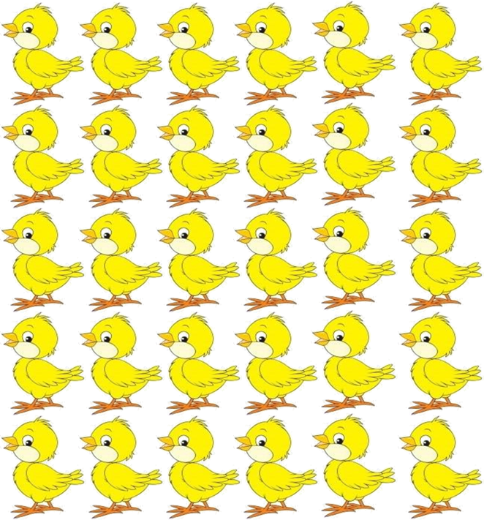  Trabajar en equipo.  Calcular cuántos botones hay.  Leer cómo calculó Andrés los botones.  Permitir que los alumnos busquen diferentes maneras de dividir el conjunto de puntos, se espera que obtengan diferentes maneras de encontrar 7 x 5. Por ejemplo, al dividir en 4 y 3, se tiene a 4x 5 más 3 x 5, esto es 20 15 35.  DESARROLLO  Mencionar: Si algún alumno nota que 7 x 5 es igual a 5 x 7 y que ya sabe calcular (la mitad de 10 x 7), será un buen momento para trabajar esta idea: podemos cambiar los números y el resultado es el mismo. Registrar en el cartel Multiplicaciones ejemplos de cómo multiplicar por 7.  Resolver más ejercicios dando a los niños arreglos rectangulares de puntos, primero con pocos puntos y después agregar cada vez más.  Realizar la actividad “Un paso más”.  Preguntar: si 4 x 6 es 24 y 3 x 6 es 18, ¿cómo obtienen 7 x 6 a partir de estos resultados?  CIERRE  Resolver en el cuaderno multiplicaciones y luego represéntalas con dibujos. | RECURSOS.- Ejercicio  CRITERIOS.-  +Construye estrategias para calcular el producto de un número por 7.
 | RECURSOS DIDÁCTICOS
 | El cuadro de multiplicaciones de cada alumno y el elaborado en la lección 1. El cartel de Multiplicaciones que elaboraron en la lección 2.
PÁGINAS DEL LIBRO DEL ALUMNO.- 186

Sesión 5

EJE | TEMAS | ¿Qué busco? | TEMA DE LA SESIÓN
Número, álgebra y variación. | Multiplicación y división. | • Que construyan la idea de que el orden en que multiplican los números no altera el resultado. | ¡Los resultados se repiten!

SECUENCIA DIDÁCTICA | EVALUACIÓN
INICIO  Trabajar en equipo.  Completar el cuadro pág. 187 y cuando anoten un número busque si ya está en las casillas amarillas.  DESARROLLO  Hacer notar a los alumnos que cualquier número que anoten ya se encuentra en las casillas amarillas. Los números pueden aparecer más de dos veces, por ejemplo, el 30 aparece para 6 x 5, 5 x 6, 3x10 y 10x3.  Guiar el cierre con la discusión hacia la idea de que, si van a anotar 7 x 5, el resultado ya está en 5 x 7. Se espera que los alumnos lo noten, si no es así, usted puede sugerirlo.  Proponer ejemplos de la utilidad de saber esto. Por ejemplo: si tienen que calcular 9 x 2 es más fácil 2 x 9.  Propiciar arreglos rectangulares donde los alumnos observen que pueden calcular el total de puntos con 6 x 5 (6 hileras con 5 puntos en cada hilera) o bien 5 por 6 (5 renglones con 6 puntos en cada renglón) y que el resultado es el mismo.  Pedir que encuentren los números que aparecen una sola vez en el cuadro de multiplicación ¿qué característica tienen estos números?, ¿qué números hay que multiplicar para obtenerlos?  Realizar la actividad “Un paso más”.  CIERRE  Contestar un ejercicio relacionado con el tema. | RECURSOS.- Ejercicio  CRITERIOS.-  +Construye la idea de que el orden en que multiplican los números no altera el resultado.
 | RECURSOS DIDÁCTICOS
PÁGINAS DEL LIBRO DEL ALUMNO.- 187

Conocimiento del medio

Secuencia didáctica 4 Como cambia nuestro medio.
Ejes | Temas | Aprendizajes esperados:
Mundo Natural | •Exploración de la Naturaleza | •Describe cambios en la naturaleza a partir de lo que observa en el día y la nochey durante el año.
Mundo Natural | •Cuidando el medio ambiente. | •Identifica el impacto de acciones propias y de otros en el medioambiente, y participa en su cuidado.
Propósito
Que los alumnos describan cambios a lo largo del año en la naturaleza del lugar donde viven e identifiquen acciones que dañan el medio y sus consecuencias, para que propongan y argumenten formas de cuidarlo.

Sesión 1
Ejes | Apartado | ¿Qué busco? | TEMA DE LA SESIÓN
Mundo Natural | - Lo que pienso | • Que los alumnos expresen por qué suceden cambios en el paisaje a lo largo de las estaciones del año, y formas de cuidar el medio. | Cambios en el paisaje
Temas | - Lo que pienso |  | Cambios en el paisaje
•Exploración de la Naturaleza | - Lo que pienso |  | Cambios en el paisaje
•Cuidando el medio ambiente. | - Lo que pienso |  | Cambios en el paisaje

SECUENCIA DIDÁCTICA | EVALUACIÓN
INICIO  Invitar a algunos alumnos a describir lo que observan en cada imagen.  Guiar para que noten el tipo de ropa que usan los niños en cada una y cómo se relaciona con el clima. Al momento de responder las preguntas, si hacen alusión a éste, pregúnteles, por ejemplo, ¿cómo saben que el clima cambia en las imágenes?, ¿en el lugar donde viven cambia?  DESARROLLO  Pedir que observen el video. https://www.youtube.com/watch?time_continue=16&v=LiI0lWmgmEE  Pedir que imaginen qué sucede con los animales y las plantas y que expresen sus ideas.  Mencionar: En las imágenes se presentan acciones muy sencillas de cuidado de la naturaleza.  Indagar si los niños las conocen, las practican y si tienen otras ideas con respecto a las acciones para cuidar el entorno natural.  CIERRE  Contestar un ejercicio relacionado con el tema. | RECURSO.- Ejercicio  CRITERIO.-  +Expresa por qué suceden cambios en el paisaje a lo largo de las estaciones del año, y formas de cuidar el medio.
 | RECURSOS DIDÁCTICOS
Video
Ejercicio
Imágenes
PÁGINAS DEL LIBRO DEL ALUMNO.- 148

Sesión 2
Ejes | Apartado | ¿Qué busco? | TEMA DE LA SESIÓN
Mundo Natural | - Las estaciones del año en México | • Que los alumnos identifiquen y describan particularidades de las estaciones del año en nuestro país y reconozcan que en cada lugar se manifiestan de manera distinta. | Las estaciones del año en México
Temas | - Las estaciones del año en México |  | Las estaciones del año en México
•Exploración de la Naturaleza | - Las estaciones del año en México |  | Las estaciones del año en México
•Cuidando el medio ambiente. | - Las estaciones del año en México |  | Las estaciones del año en México

SECUENCIA DIDÁCTICA | EVALUACIÓN
INICIO  Iniciar este apartado preguntando a los alumnos si han observado en el lugar donde viven los cambios que mencionaron anteriormente.  Revisar que completen la tabla de manera individual e invitarlos a formar parejas para comparar y explicar cómo identificaron las características de cada estación.  Preguntar: ¿qué clima has observado en cada estación?, ¿en qué estación hace más frío?, ¿por qué crees que las plantas cambian en cada estación?, ¿cómo te vistes en cada una?  DESARROLLO  Identificar en qué coinciden y en qué no.  Mostrar imágenes que representen los rasgos de cada una. Lo anterior, como introducción de la actividad que se propone para realizar en casa.  Sugerir algunas fuentes de consulta: libros, enciclopedias, internet o familiares.  Recomendar que combinen dos o más fuentes de información para que complementen y contrasten lo que investigan.  Trabajar con la actividad de la página 150 donde se busca que los niños reconozcan que las condiciones climáticas son relativas; si bien, como se presenta en la tabla de la página 149, hay características comunes de cada estación en México; éstas varían de acuerdo con cada lugar del país.  Observar las imágenes que se presentan al inicio de la página.  Preguntar si viven o si han estado en algún lugar caluroso en invierno o en un lugar frío en verano; escuchar sus comentarios.  Solicitar a los alumnos que respondan las preguntas de manera individual; al terminar, pedir que expliquen sus respuestas de manera grupal.  Trabajar con la sección flotante Otros lugares, ayudar a los alumnos en identificar una actividad característica del invierno o del verano del lugar donde viven, e imaginen cómo se realizaría, en ese mismo momento del año, en un país del hemisferio sur, como los que se mencionan (Brasil y Australia).  Recordar que las características de las estaciones en otros países pueden ser diferentes, por ejemplo, hay países en los cuales en la época de verano no llueve, sólo hace calor o, por el contrario, que una característica del invierno en algunos países es que llueve.  Exhortar a los niños a compartir la investigación que realizaron en casa y a comentar las semejanzas y diferencias entre la información que encontraron.  Elaborar una tabla en el pizarrón en la que anoten los nombres de las estaciones del año y los contenidos principales de las investigaciones de los niños.  Observar en qué puntos coinciden y en cuáles no.  Comentar de manera grupal ¿por qué puede haber diferencias en la información que encontraron?  CIERRE  Contestar un ejercicio relacionado con el tema. | RECURSO.- Ejercicio  CRITERIO.-  +Identifica y describe particularidades de las estaciones del año en nuestro país y reconoce que en cada lugar se manifiestan de manera distinta.
 | RECURSOS DIDÁCTICOS
Imágenes
Ejercicios
PÁGINAS DEL LIBRO DEL ALUMNO.- 149-150

Educación socioemocional

Niñas y niños que crecen y se cuidan
Dimensiones socioemocionales. | Habilidades asociadas a las  dimensiones socioemocionales | APRENDIZAJES ESPERADOS
COLABORACIÓN | Inclusión | •Muestra disposición al dar y recibir ayuda de los demás para la realización de un proyecto en común.
Propósitos
1. Desarrollar habilidades y estrategias para la expresión, la regulación y la gestión de las emociones; el reconocimiento de las causas y efectos de la expresión emocional; la tolerancia a la frustración y la templanza para postergar las recompensas inmediatas.
2. Desarrollar formas de comunicación asertiva y escucha activa.
3. Reconocer y valorar la diversidad cultural y el medioambiente, y la importancia de la inclusión como mecanismo para garantizar la igualdad y la
paz social.
4. Reafirmar el ejercicio de la autonomía a través de la participación en acciones y proyectos colectivos que busquen el beneficio de la comunidad.
5. Fortalecer la autoestima para conducirse con seguridad, respeto y sentido de agencia, que es la capacidad para llevar a cabo acciones que generen mayores oportunidades de vida para sí mismo y para los demás.
6. Reconocer el poder de la empatía para establecer relaciones sinceras, respetuosas y duraderas.

Sesión 1
Dimensiones socioemocionales. | Habilidades asociadas a las  dimensiones socioemocionales | APRENDIZAJES ESPERADOS | TEMA DE LA SESIÓN
COLABORACIÓN | Inclusión | •Muestra disposición al dar y recibir ayuda de los demás para la realización de un proyecto en común. | Percibiendo con otro sentido

SECUENCIA DIDÁCTICA | EVALUACIÓN
INICIO  Solicitar que adopten la postura de «cuerpo de montaña» (cabeza erguida, espalda derecha, cuerpo relajado, manos sobre los muslos, ojos cerrados suavemente)  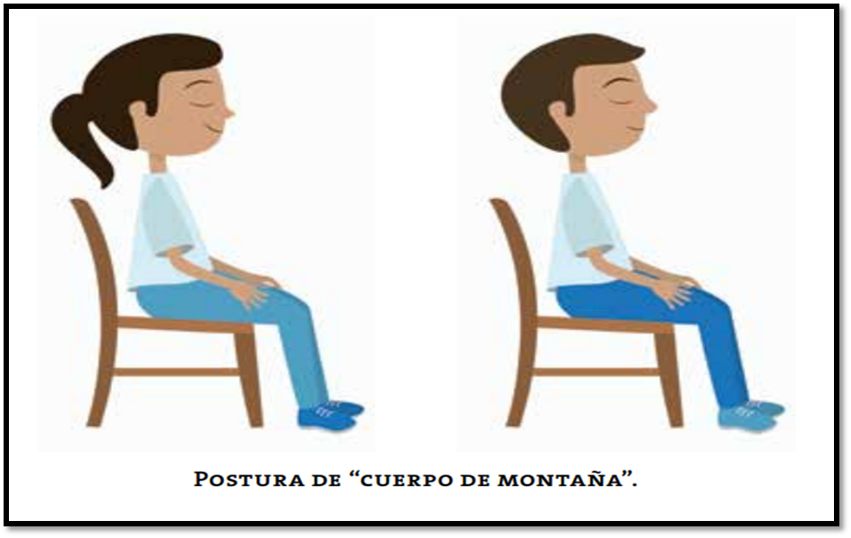  Tocar un instrumento durante un minuto y pedir que levanten la mano cuando el sonido deje de escucharse.  Solicitar a varios niños que completen la frase siguiente: “Yo ayudo a los demás cuando…”.  DESARROLLO  Observar el video: https://www.youtube.com/watch?v=wSEtKviAr9o  Organizar a los estudiantes en equipos de cuatro a cinco integrantes para que los guíe por un “simulador de discapacidades”. Procure que todos participen en las actividades de manera ordenada.  Colocar en una mesa accesible para todos los materiales necesarios para hacer las actividades.  • Discapacidad visual: a un integrante de cada equipo se le vendarán los ojos y los demás lo ayudarán a dibujar una casita (con “bolitas y palitos”) dándole instrucciones oralmente. Por ejemplo, le pueden decir: “En la parte de arriba dibuja un círculo; ahora, abajo traza una línea…”.  • Discapacidad auditiva: a un miembro de cada equipo se le taparán los oídos con algodones, le leerán un cuento en voz muy bajita para que no pueda escuchar, mientras que otros alumnos actuarán la historia para que el compañero que no oye pueda comprenderla.  • Discapacidad motriz: a un integrante de cada equipo se le amarrarán suavemente los brazos o los pies y se le pedirá que haga algunos movimientos, como brincar, correr o tratar de levantar un objeto. Sus compañeros de equipo deberán ayudarlo a hacer dichos movimientos.  CIERRE  Indicar a los estudiantes que hagan un círculo y plantee las siguientes ideas: pedir ayuda y ofrecerla son conductas deseables; todos podemos convivir en armonía, aunque tengamos distintas capacidades; la ayuda se da cuando es necesario y cuando alguien la solicita.  Mencionar: Es de gran importancia verificar que los estudiantes hayan comprendido qué es la inclusión. Asimismo, es conveniente resaltar que en condiciones de discapacidad (como las tres abordadas en las dinámicas) pedir ayuda es útil y también ofrecerla, cuando sea necesario.  Todos podemos convivir con respeto y armonía sin importar nuestras características. Si en el salón de clases hay algún alumno con discapacidad, pídale que exprese si necesita ayuda para sentirse bien, jugar y aprender. | RECURSO.- Preguntas y conclusiones  CRITERIO.- - Reconoce el sentido del humor como una estrategia para reducir la tensión.
 | RECURSOS DIDÁCTICOS
 | Xilófono, campana, triángulo, barra de tono, cuenco o tambor, paliacates, pañuelos o trapos, plumones, portafolio, algodón y un cuento infantil.
PÁGINAS DEL LIBRO DEL ALUMNO.-

Artes
Eje | Temas | Aprendizajes esperados
Artes y entorno | Diversidad cultural y artística. | • Elabora un cancionero grupal a partir de la música que escuchó en el ciclo  escolar.
Propósitos
1. Explorar los elementos básicos de las artes desde una perspectiva interdisciplinaria.
2. Experimentar con las posibilidades expresivas de los elementos básicos de las artes.
3. Promover el desarrollo del pensamiento artístico al explorar procesos de percepción, sensorialidad, emoción, imaginación, creatividad y comunicación.
4. Reconocer las artes como manifestaciones culturales de la sociedad o grupo donde se producen, valorando la variedad y diversidad de expresiones.
5. Identificar las etapas en la realización de un proyecto artístico.
6. Desarrollar las capacidades emocionales e intelectuales para apreciar las manifestaciones artísticas.
7. Propiciar ambientes de aprendizaje que permitan el intercambio y la comunicación abierta y respetuosa acerca del arte.
8. Favorecer actitudes de respeto, apertura al cambio y manejo de la incertidumbre, imaginando y proponiendo soluciones creativas a diversas problemáticas que se presenten en el colectivo artístico interdisciplinario.

Sesión 1
Eje | Temas | Aprendizajes esperados | Tema de la sesión
Artes y entorno | Diversidad cultural y artística. | • Elabora un cancionero grupal a partir de la música que escuchó en el ciclo escolar. | La portada

SECUENCIA DIDÁCTICA | EVALUACIÓN
INICIO  Mencionar: Lo primero es diseñar la portada, recuerda que al ser un proyecto escolar el dibujo de la portada lo deberás realizar a mano y además colorear, o bien puedes usar recortes de dibujos o ilustraciones que sean afines al título de tu cancionero.  DESARROLLO  Observar los videos: https://www.youtube.com/watch?v=_BcyNGuqr6c  https://www.youtube.com/watch?v=aoWvKoOCqRU  https://www.youtube.com/watch?v=bNcbley5J8w  CIERRE  Escribir alguna de las canciones anteriores u otra que conozcan para su cancionero. | RECURSO.- Portada  CRITERIO.- - Elabora un cancionero grupal a partir de la música que escuchó en el ciclo escolar.
 | RECURSOS DIDÁCTICOS
Canciones
Preguntas
Videos
Cartulina
Imágenes
PÁGINAS DEL LIBRO DEL ALUMNO.-

